令和元年度 富山市ボランティア交流会を開催しました！
令和元年度 富山市ボランティア交流会
開催日時等 | 日時：令和元年８月３１日（土）１３：３0～１６：０0  場所：富山市総合社会福祉センター ３階 大ホール
参加人数 | ８５名 ボランティアセンター登録者、ボランティアサポーターなど
内容 | ◆活動発表・実践発表  - 「パープル＆ハイタッチ」  ハーモニカ演奏を通して施設訪問などされています。平成２４年に発足  され、平成３０年富山市社会福祉協議会長表彰を受賞されました。  参加された皆さんがハーモニカと一緒に歌い、会場が一体となりました。  - 「いきいき越中玉すだれサークル」  玉すだれやマジック披露を通して施設訪問などされています。平成１４年に  発足され、平成３０年富山県社会福祉協議会長表彰を受賞されました。  玉すだれで富山の名所を再現する技はすばらしく会場からは拍手喝采でした。  - 「アイサポートKirara」  視覚障害のある方が読む点字図書の製作を主に、点字普及のため小中学校や  高校で点字教室を開催されています。平成３０年富山県社会福祉協議会長表彰を受賞されました。点字作成の実演をしていただき、普段点字に馴染みのない  方にもわかりやすくお話していただけました。  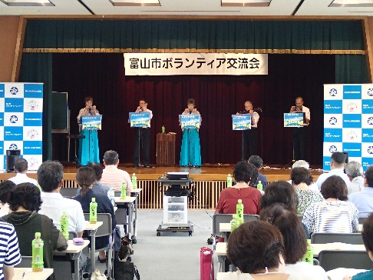  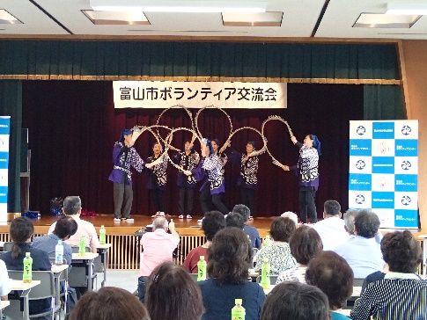  パープル＆ハイタッチさん  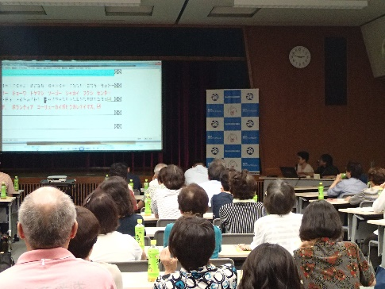  いきいき越中玉すだれサークルさん  アイサポートKiraraさん  ◆情報交換会  グループにわかれ、日頃のボランティア活動について話し合ってもらいました。  「いろいろなボランティア活動があることがわかった」「活動の参考になった」と意見があり、有意義な時間となりました。  